ciciguo1
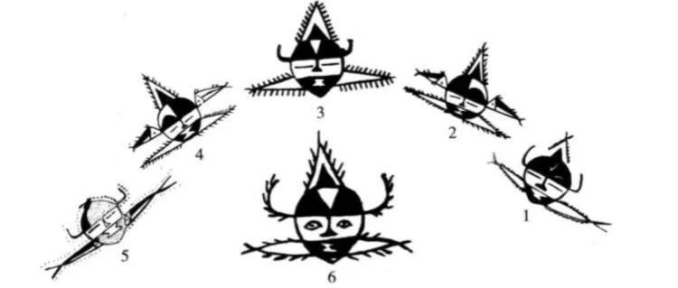

易经数理秘笈之周易数理常数规矩解
原创 ciciguo1 韩氏神针

这是以前写的一篇文章也在这里发一下。
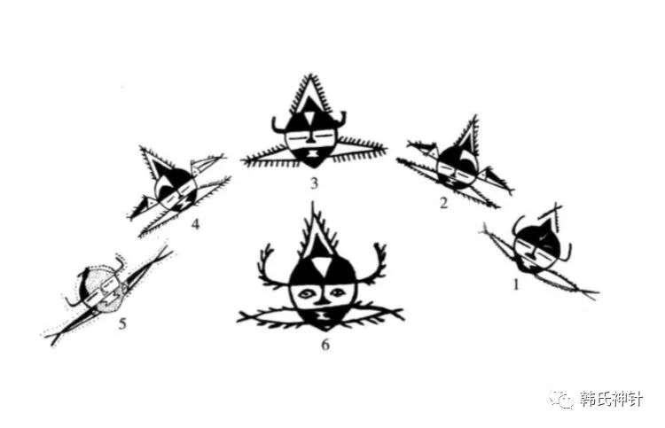
今天主要是聊一下周易的数理，说到周易大家都知道周易的象数理，可是我们看到的解易的大都在谈理，即使是谈象也是从周易卦爻辞以象论理，谈到数的地方少的可怜，除了河图洛书没啥数。由于没有数的基础，而单纯从周易卦爻辞去解释周易的理，结果是公理婆理，是非难分；主观臆断，妄说盛行；解释众多，有太多望文生义的地方。

为啥会这样，这是因为中国人做事都是有阴有阳，阳的部分就是通行本周易，阴的部分是其数理基础，是不外传的。很多中国传统的东西都是这样，比如太极拳，阳的部分就是拳架子，大家都可以学，阴的部分是关键，不外传。
我曾经跟随师傅学习中医和导引术，学习周易只是辅助学习中医的，为什么这样说，因为既然我们说周易是中国文化的数论，其必然就包含中国文化的哲学、思维模式和理论模型，它与中医是相通的，周易与黄帝内经是姊妹篇；医不叩门、道不轻传，社会情况复杂，传之非人是非常不好的，但是也不能看着有些人糟蹋周易糟蹋中国文化而自宝。我后面所讲的部分数理是从来没有公开过的，是老师秘传，加上数理又非常繁复，因此后面只能讲一些简单的原理和知识，今天主要介绍周易数理的两个常数，以使大家体会到中国文化的博大精深；

没有周易构建基础理论，也就是卦爻辞为什么这样编排，靠依文解意是无法解释周易的，所以就造成公理婆理，是非难分。如大家都知道的左青龙，右白虎，解释成左边有一条青龙，右边有一只白虎，看着好象解释清楚了，其实是不对的，并不能把青龙白虎内涵的真正意思表达出来，自然这样解释周易也是不对的；

在这里我们就不具体介绍大家都知道的周易卦爻辞等知识，我们首先探讨一下易经是如何起源的，以及周易到底是什么？这个问题也是众说纷纭，公理婆理、妄说盛行，为什么这样，以现代人的理解水平，难道就无人能够通解周易吗？难道几千年前古人的智慧远远超出现代人理解的水平？其实这不难理解，古代圣人的智慧水平的确远远超出现代人所能理解的水平！

易经的起源有两种观点：源于天文或卜筮。前者是顺其自然的，后者则是愚民产物。把《易经》说成是为了占卜而创造的，就把《易经》在中国文化中重要地位给抹杀了，周易能占卜吗?这话跟问电脑能玩游戏吗一样，电脑能玩游戏就是说明电脑起源于游戏吗？

周易中讲到，以通神明之德，以类万物之情，有人会解释成懂了易经就能通鬼神，有未卜先知的能力之类的，这是对周易的曲解。中国文化有以文载道的传统，字中充满智慧和哲学思辨，我们先来解字：“卜”字什么意思，很象形，就是立起一根杆子测日影；

“卦”字什么意思，左为圭，右为卜，圭什么意思，就是堆起土堆测日影的意思，圭和卜都是测日影的意思，那么卦的意思就很明确了！那么继续，在周易中鬼神是什么意思呢？

神字，从示从申，说文云：示从二，三垂（日月星也），同时二在古为“上”字，神者申也，申为十二地支之一，从天体上看北斗斗杓在申方,王充以神者申也，为始点，鬼者归也，为终点。系辞概括说：原始要终，故知鬼神之情状。

可见周易中鬼神是始终之意，是天文学概念，鬼为归，古有归宿一词，指北斗七星斗柄指向哪一星宿是季节和计时标准；神指北斗七星的旋转，恒星是相对不动的，可是因地球自转轴正对七星，因而看上去是旋转的，古人没有自传和公转的认识，但已经知道了七星的旋转，故称之为神转。“以通神明之德”是说要掌握神转的规律。

从周易数理上来讲，申在数为9，方位为西南，就是坤卦中西南得朋的方位，从这也可以看出，周易卦爻辞并不是占卜用的卦签，它的每一句话都是有来由的。

北斗七星加28宿，就是一个五行系统，就是左青龙、右白虎、南朱雀、北玄武的五行系统，28宿分为四方，7宿为一方，每宿有一个动物代表，7宿合起来又有一个动物代表，28宿值12个时辰，12生肖也是从中来的，这些就不展开了。

那么周易到底是什么？按照我的理解，周易是中国古人认识宇宙的根本大法，决不是单单为了卜筮而做的，当然更不会是什么历史小说谋略故事之类的小道，它主要体现宇宙的时空二字，说明大自然的一切都是在一个共同的整体中运动着，周易从时空角度，从运动过程中把握物质运动的规律，建立了一套数学模型，这套数学模型就是周易。因为它是数学模型，所以它充满哲学思辨，充满认识世界的思想方法，同时又具有实质性的使用方法，所以可以用于天文，用于历法，用于医学，用于兵法，用于卜筮……要不的话，就凭这384爻，你怎么计算历法？要是以上所说难以理解，简单说吧，周易就是中国文化的高等数学，就是中国文化的数论！
中国文化的数与西方文化的数是不一样的，不一样在哪里呢？西方数学是抽象的，中国文化的数也是抽象的，这两个抽象是不一样的，西方的抽象是把象抽没了，光剩下数，中国文化的数是从运动的物质过程中抽出象，一般还是多次抽象，赋予数以象的意义；所以中国文化的数是不连续的，是当今最先进的离散数学，而周易就是当今最高水平的数论；
在中国文化的数中1+1并不等同于2，1+1是两个1，而不是一个2；1和2具有不同的意义；同时每一个数字在运动中并不是就这个数字论这个数字，以避免象西方逻辑一样推向极端回不来，而是要把握数的中，至少与前后左右的四个数字有关联的，就像洛书那样，当然洛书是静止的，但是当洛书运动起来那它是一个什么状况？
看介绍易经数理的书，大多就是1、2、3、4、5、6、7、8、9、10，这几个数字搞来搞去，说到卜筮的，也就搞到384，难道凭着这384爻，就能够与天地准，就能够弥纶天地之道，我想很多人都有这样的疑惑，的确，光这384爻，肯定做不到这些，那么周易能够做到吗？能做到，为什么，因为周易只是一个至简的数学模型，它是可以无限推演的！
学周易的人都很推崇河图洛书，但是你要问，河图洛书有什么用，没人说的出来，就是说与先后天八卦有关系，其实河图洛书也只是数理模型，其实象这样横竖相加相等的数不是很少，而是很多很多，任何9个或10个连续的自然数，都能排成这个模式，不连续的也很多很多，为什么要推崇这几个数呢?洛书其实就是3的幻方，其方的和数是15，周易的数理中用到1-12的幻方，这还是非常简单的模型！如5的幻方和数是65,7的幻方和数是175,12的幻方和数是870，这些幻方与洛书一样都是公式，都是有用的，都是与周易的卦爻辞有关的。
数理是怎么来的，经常用的是“方法”，也就是用乘方的办法来找出数理的基本规律，周易数理中经常用到1-12的1-12次方，比如有一个黄钟数，什么是黄钟数，黄钟数就是10的9次方，为什么叫黄钟数，这要是因为10的9次方以10位之黄数，矩成12345679而得一，钟于子位，成为赤经之宗祖，所以叫黄钟，在易经数理中首先范围到的模型数字是12的12次方，也就是8916100448256，如果是这么多秒，那算出来是2840年，这个数字够用了吧？不够用也没关系，继续就是了！
洛书的作用在哪里？天地之至数，始于一而终于九（内经）；圆出于方，方出于矩，矩出于九九八十一（周髀），九而九之，九九八十一，以起黄钟数（内经）
我们来看一下，伏羲女娲图，图中伏羲女娲一人拿规，一人拿矩，还有准绳什么的，规和矩是干什么的，难道是伏羲女娲用来做木工的？规用来量天，矩用来测地，“天圆地方”也是今人望文生义的词汇，认为古人说天是圆的地是方的很笨，其实它是一个数学概念，测天用角度，圆用角度指天；测地用方，边长相乘。
规和矩就是周易数理中两个重要的常数，从上古的伏羲女娲图中，一人拿规一人拿矩，可以看出，中国在7000年前，数理和天文就相当发达。女娲为啥补天，神话故事中说是天漏了，什么情况下就是天漏了，冬天下暴雨，夏天下雪算吗？女娲补天的故事是说，由于使用：“天有十日,日六竟而周甲,甲六复而终岁,三百六十日法也”这样的历法。每年少四五天，30年就可少半年，历法错误，导致冬天下暴雨，社会生活混乱，于是女娲捡了很多五彩鹅卵石计数，建立日影观测系统修正历法，历法修正好了，天自然就补上了（根据淮南子相关记述个人演绎）。说实在的上古神话很多都内涵有天文学意义，如后羿射日，牛郎织女；
前面说过，很多人推崇河图洛书，可是大家看来看去，也觉得河图洛书没有啥用处。实际上它是个最基本的公式，用来算数的。洛书就是个三的幻方，要说巧妙也没啥巧妙，实际上，任何9个连续的自然数都可以排出来那个形式，这样的结构可以排出无穷多的样本，很多人都知道弃九法，实际上真正的计算需要弃九的平方，也就是81。因此洛书只是九宫的基本形式，还需要扩展九倍，扩展九倍才是真正的九宫。100与81是10:9的河洛关系，也具有0与1的二进制体现；81就是周易数理中的重要常数：矩

有了规矩就好办了，不管多大的数字，用它一矩（也就是除以81），数理就出来了。比如简单举个例子：天有十日，日就是10，10就是日；
10的2次方矩之得1余19
10的3次方矩之得12余28
10的4次方矩之得123余37
10的5次方矩之得1234余46
10的6次方矩之得12345余55
10的7次方矩之得123456余64
10的8次方矩之得1234567余73
见证奇迹的时刻到了，10的9次方矩之得啥？
10的9次方矩之得12345679余1，中间没有12345678，所以九宫又叫离宫
10的10次方矩之得123456790余10
10的11次方矩之得1234567901余19
10的12次方矩之得12345679012余28
如此周而复始，谁说非常大非常大的数字不能计算啊，周易的卦名卦爻辞都是从数理来的，而数理又非常繁琐复杂，所以要解开周易之谜，首先要有能够搞懂相对论的智力水平。
说到这里我们就探讨一下，为什么离卦叫离，什么是明两作离， 前文： 10的9次方矩之得12345679余1中间没有12345678，所以九宫又叫离宫，所有的九都是离，9,90,900,9000,90000…上中下三离是9,90,900； 90处于枢纽地位。 那么90与离卦有什么关系，离卦是周易的第30卦，30与90都在巳位，30与90为什么都是离，这就牵扯到数理的另外一个常数： 规矩的规，在卦就是节，就是60，是节律周天360度用的，永纪天之数度，正子午之纪，是纪天度之准则，节卦谓： 君子以制数度，议德行，六则为律，如6,60,600,6000,60000…都是律，这就是节律，有了节律就可以纪律天体运行，60是一个非常重要的常数，现在农历还是以60纪年，计时也还是用60秒一分钟，60分钟一小时，60与54是10:9的关系，也是河图和洛书的关系，54是27×2，3×54=81×2，所以27,54,81都是非常重要的数字，我们常见的魔方就是27个小正方体，有54个面； 90节入卦为30，所以90与30都是离象，都在巳位，都象征着光明，“天以六为节，地以五为制”，5、6合成为30，为纪地12方位的空间单位，如30天为一月，30度为一辰，所以象曰:明两作离，大人以继明照于四方； 在中国文化中，时间不是线性的，而是具有三阴三阳三维立体结构的，如中医五运六气中的司天及左右间气，在泉及左右间气，就是把一年视为三阴三阳的三维立体结构； 同理60年也具有这种结构，更大的周期也是这种结构；

在这里顺带说一句，西方逻辑学具有太大的局限性，其最基础的规律同一律本身就有严重问题，只有在排除了现实世界的时间性和历史性，才是正确的，这导致西方逻辑多适用于静态简单的事物，对于动态复杂的系统则难以适用，因为动态复杂系统很难剥离时间一维，何况多维的时间了。所以对于中医，西方逻辑完全无法理解。

有了规矩，也就明白为什么21卦叫噬嗑了。 81为矩，四矩为筮，分下筮、中筮、上筮，分别为4矩，8矩，12矩，这些矩都在天门亥位，4个上筮为初纪，初纪为3888，次纪为7776，上纪为11664

4矩是一个非常重要的象数，4矩是9个明夷，周天360是10个明夷，天际每经4矩就由量变到质变一次； “蒙卦，初筮告，再三渎”，联系以上，这句话就有点意思了，是吧？
在此说一个非常重要非常重要的概念，所有象数来自矩数以及矩数的关系，也就是说在周易数理中只要提到象数，那么它一定是矩数，不是自然数！

预览时标签不可点
微信扫一扫
关注该公众号
知道了
微信扫一扫
使用小程序

取消 允许

取消 允许
×
分析
： ， ， ， ， ， ， ， ， ， ， ， ， 。 视频 小程序 赞 ，轻点两下取消赞 在看 ，轻点两下取消在看 分享 留言 收藏 听过

